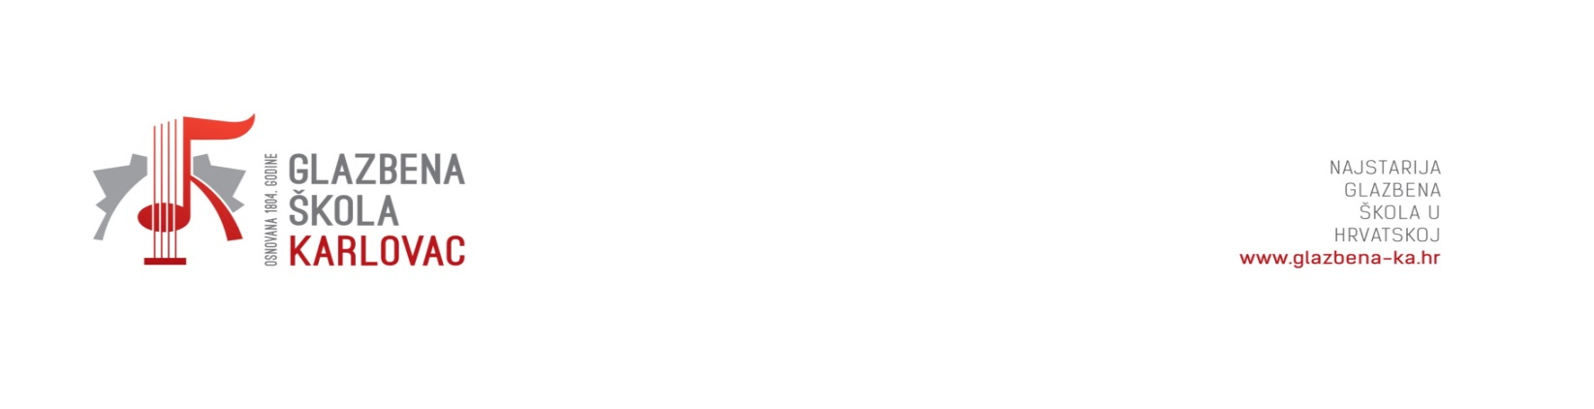
ŠKOLSKI ODBOR
Klasa: 003-06/23-01/8
Ur.br.: 2133-44-23-01/2
Karlovac,19.09.2023.
Z A K L J U Č C I

20. SJEDNICE ŠKOLSKOG ODBORA GLAZBENE ŠKOLE KARLOVAC

održane on-line 19. rujna 2023. godine. Sjednici su se odazvali:
1. Nikša Antica
2. Irena Božičević
3. Božidar Križan
5. Robert Pajić
6. Vladimir Valić

Ljiljana Jugović, tajnica škole, zapisničarka

Dnevni red:
Dnevni red:

1. Usvajanje zapisnika sa 19. on-line sjednice školskog odbora Glazbene škole Karlovac.
2. Donošenje Odluke o usvajanju prijedloga Financijskog plana Glazbene škole Karlovac za
2024. godinu s projekcijama za 2025. i 2026. godinu.
3. Donošenje Odluke o usvajanju Višegodišnjeg plana uravnoteženja Glazbene škole
Karlovac za razdoblje 2024. – 2026. godine.

Članovi školskog odbora jednoglasno su prihvatili i očitovali se po svim točkama dnevnog reda.

Ad/1
Usvajanje zapisnika sa 19. on-line sjednice Školskog odbora Glazbene škole Karlovac

Zapisnik sa 19. sjednice školskog odbora Glazbene škole Karlovac jednoglasno je usvojen u predloženom tekstu.
Ad/2.
Donošenje Odluke o usvajanju prijedloga Financijskog plana Glazbene škole Karlovac za 2024. godinu s projekcijama za 2025. i 2026. godinu.

Članovi školskog odbora jednoglasno su donijeli:

O D L U K U
o usvajanju Financijskog plana Glazbene škole Karlovac za 2024. godinu
I.
Usvaja se Financijski plan Glazbene škole Karlovac za 2024. godinu s projekcijama za 2025. i 2026. godinu.
II.

Za provedbu Financijskog plana zadužuje se ravnateljica škole.

III.

Ova Odluka stupa na snagu danom donošenja, a biti će objavljena na web stranici Glazbene škole Karlovac.

Ad/3.

Donošenje Odluke o usvajanju Višegodišnjeg plana uravnoteženja Glazbene škole
Karlovac za razdoblje 2024. – 2026. godine.
Članovi školskog odbora jednoglasno su donijeli

O D L U K U
o usvajanju Višegodišnjeg plana uravnoteženja Glazbene škole
Karlovac za razdoblje 2024. – 2026. godine.
I.
Usvaja se Višegodišnji plan uravnoteženja Glazbene škole Karlovac za razdoblje 2024. – 2026.
II.

Za provedbu Višegodišnjeg plana uravnoteženja Glazbene škole Karlovac za razdoblje 2024. – 2026. zadužuje se ravnateljica škole.

III.

Ova Odluka stupa na snagu danom donošenja, a biti će objavljena na web stranici Glazbene škole Karlovac.

U Karlovcu, 19.09.2023. Predsjednik Školskog odbora

Robert Pajić, mag. mus.
Zapisničar:

Ljiljana Jugović

